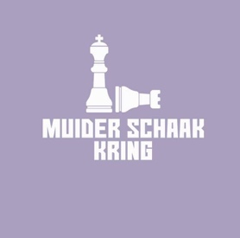
UITNODIGING

Hierbij nodigt het bestuur van de Muider Schaak Kring (MSK) u uit tot het bijwonen van de Buitengewone Ledenvergadering 2024.
De Buitengewone Ledenvergadering wordt gehouden op vrijdag 3 mei 2024 as. in de Rijver. De vergadering begint om 20 uur.

Agenda
- Opening (LB)
- Toelichting plannen (MN)
- Toelichting kosten / benodigdheden (LB)
  - Zaalhuur
  - Materiaal
  - Horeca
  - Overig
- Weekendvierkamp 21 september 2024 (MN)
- Overige mededelingen (LB)
  - MSK Cup 2023/24
  - Rapid cyclus 2024/25
- Rondvraag (LB)
- Sluiting (LB)

